

Autorem materiálu a všech jeho částí, není-li uvedeno jinak, je Jalovcová Pavla.

Dostupné ze Školského portálu Karlovarského kraje www.kvkskoly.cz, materiál vznikl v rámci projektu Gymnázia Cheb s názvem Rozvoj školského portálu Karlovarského kraje

Obyvatelstvo ČR – pracovní list

- Vysvětlete:
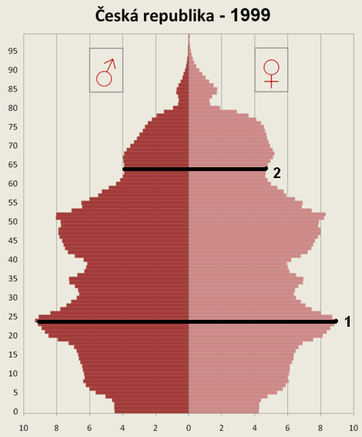  obr.1 | Proč došlo k nárůstu počtu obyvatel ve věkové kategorii 1?
 | Proč došlo k úbytku počtu obyvatel ve věkové kategorii 2?

- Popište vývoj přirozeného, migračního a celkového přírůstku v letech 1980 – 2011. Jaký vývoj se v budoucnosti očekává?
- Hustota osídlení
  - průměrná hustota osídlení v ČR ……………………………
  - řídce osídlené oblasti: …………………………………………………………...
důvod: …………………………………………………………………………...
  - hustě osídlené oblasti: …………………………………………………………..
důvod: …………………………………………………………………………...

- Co je to střední délka života? …………………………………………………………
Jakých hodnot v ČR dosahuje? …………………………
O čem vypovídá? ……………………………………………………………………….

- Vyhodnoťte údaje z tabulky

Rozdělení obyvatel podle věku v r. 2010
věková kategorie | absolutní počet obyvatel | podíl obyvatel v %
0 – 14 let | 1 518 | 14,4
14 – 64 let | 7 379 | 70,1
65 a více let | 1 636 | 15,5

- V atlase zjistěte, které oblasti ČR mají vysokou a které nízkou míru nezaměstnanosti. Zdůvodněte toto rozložení.
vysoká nezaměstnanost: ……………………………………………………………….
důvod. ………………………………………………………………………………….
nízká nezaměstnanost: …………………………………………………………………
důvod: …………………………………………………………………………………

- Rozhodněte o pravdivosti výroků:
  - Většina obyvatel ČR se hlásí ke katolické církvi.
  - K české národnosti se hlásí 90% občanů ČR.
  - Mezi vysoce urbanizované oblasti patří SZ Čechy.
  - Nejvíce obyvatel je zaměstnáno v průmyslu.
  - Zlínský kraj má největší podíl věřících.
  - 2. sv. válka měla vliv na úbytek obyvatelstva.
  - Nejpočetnější národnostní menšinou jsou Slováci.
  - Ve věkové kategorii 65 let a více převažují ženy.

Obr.1 ZRSCH 13 (cit. 10.11. 2012). Volné dílo z Wikimedia Commons na http://cs.wikipedia.org/wiki/Soubor:Population_pyramid_CZE_1999rel.png
Obyvatelstvo ČR – pracovní list – řešení

  - V kategorii 1 jsou vyznačeni narození v r. 1974. Důvodem jejich velkého počtu byla propopulační opatření zavedená tehdejší komunistickou vládou (tzv. Husákovy děti). Dalším důvodem je také nástup do rodičovského věku generace narozené po druhé světové válce (hodně rodičů = hodně dětí)
  - V kategorii 2 jsou vyznačeni narození v r. 1934. Důvodem jejich nízkého počtu byla ekonomická krize, která v těchto letech probíhala.
- přirozený přírůstek – po r. 1989 výrazný pokles (otevřely se hranice – lidé cestovali a věnovali se kariéře). V závěru období menší nárůst způsoben nástupem silné generace z let 70 -75 do rodičovského věku.
Migrační saldo – do r. 1989 nízké (uzavřené hranice), pak postupný nárůst, vyvrcholení kolem r. 2007 – příliv migrantů z V Evropy.
Celkový přírůstek – po r. 1989 pokles do záporných hodnot, pak vzestup způsobený kladným pp i zvýšeným migračním saldem.
Vývoj – pp – pokles, migrační saldo – kladné, konstantní, celkový přírůstek – záporné hodnoty.
- a) 130 ob./ km2
b) pohraniční hory – hlavně Šumava a Český les, průmyslově slabší oblasti ČR nevhodné pro zemědělství
c) zázemí velkých měst, Ostravsko, SZ Čechy, moravské úvaly, průmyslové oblasti, zemědělsky významné oblasti
- věk, kterého se pravděpodobně dožije právě narozený občan, ženy – 80,2 let, muži – 75,5 roku, vypovídá o životní úrovni obyvatel dané země
- Z tabulky lze vyčíst velký podíl poproduktivní kategorie v populaci, podíl obyvatel v předproduktivním věku je nižší než v poproduktivním věku. Toto rozložení ukazuje na stárnutí populace spojené s problémem s důchodovým zabezpečením.
- Ostravsko, SZ Čechy – útlum těžby a těžkého průmyslu, Praha – velké množství pracovních příležitostí
- správně: b, c, e, g, h

